
หน่วยการเรียนรู้ที่ ๑๒
คำที่มีพยัญชนะควบกล้ำ

แผนการจัดการเรียนรู้ที่ ๕

อ่านและเขียนเรียนรู้ความหมาย


ชั้นประถมศึกษาปีที่ ๒ เวลา ๑ ชั่วโมง

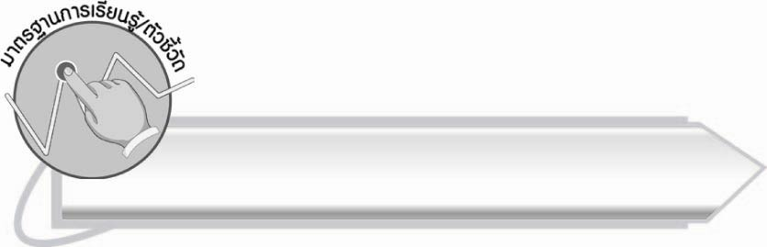
มาตรฐานการเรียนรู้/ตัวชี้วัด

มาตรฐานการเรียนรู้
มาตรฐาน ท ๑.๑ ใช้กระบวนการอ่านสร้างความรู้และความคิดเพื่อนำไปใช้ตัดสินใจ แก้ปัญหาในการดำเนินชีวิต และมีนิสัยรักการอ่าน
ตัวชี้วัด
ท ๑.๑ ป. ๒/๒ อธิบายความหมายของคำและข้อความที่อ่าน
มาตรฐานการเรียนรู้
มาตรฐาน ท ๔.๑ เข้าใจธรรมชาติของภาษาและหลักภาษาไทย การเปลี่ยนแปลงของภาษา
และพลังของภาษา ภูมิปัญญาทางภาษา และรักษาภาษาไทยไว้เป็นสมบัติของชาติ
ตัวชี้วัด
ท ๔.๑ ป. ๒/๒ เขียนสะกดคำและบอกความหมายของคำ

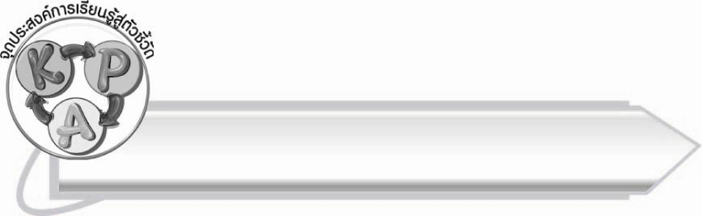
จุดประสงค์การเรียนรู้สู่ตัวชี้วัด

๑. อธิบายความหมายของคำที่มีพยัญชนะควบกล้ำที่อ่านและเขียน (K)
๒. อ่านและเขียนคำที่มีพยัญชนะควบกล้ำได้ (P)
๓. เห็นความสำคัญของการเรียนรู้ความหมายของคำที่อ่านและเขียน (A)

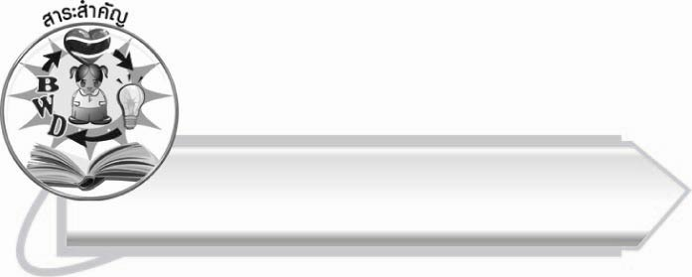
สาระสำคัญ

คำที่มีพยัญชนะควบกล้ำต้องฝึกอ่านออกเสียงและเขียนให้ถูกต้องตรงตามความหมาย

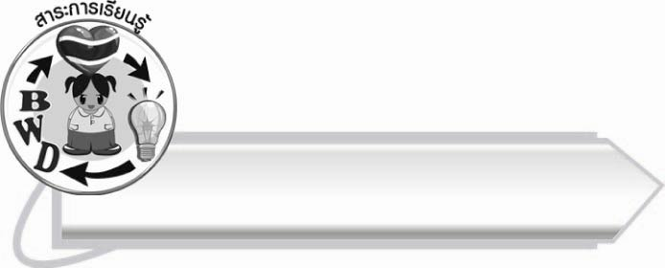
สาระการเรียนรู้

การอ่านและเขียนคำที่มีพยัญชนะควบกล้ำ



สมรรถนะสำคัญของผู้เรียน

๑. ความสามารถในการสื่อสาร
- ทักษะการอ่าน
- ทักษะการเขียน
- ทักษะการฟัง การดู และการพูด
๒. ความสามารถในการคิด
- การให้เหตุผล
- การวิเคราะห์
- การสรุปความรู้
๓. ความสามารถในการแก้ปัญหา



คุณลักษณะอันพึงประสงค์

ใฝ่เรียนรู้
ตัวชี้วัดที่ ๔.๑ ตั้งใจ เพียรพยายามในการเรียนและเข้าร่วมกิจกรรมการเรียนรู้
มุ่งมั่นในการทำงาน
ตัวชี้วัดที่ ๖.๑ ตั้งใจและรับผิดชอบในการปฏิบัติหน้าที่การงาน
ตัวชี้วัดที่ ๖.๒ ทำงานด้วยความเพียรพยายามและอดทนเพื่อให้งานสำเร็จ
ตามเป้าหมาย
รักความเป็นไทย
ตัวชี้วัดที่ ๗.๒ เห็นคุณค่าและใช้ภาษาไทยในการสื่อสารได้อย่างถูกต้อง
เหมาะสม
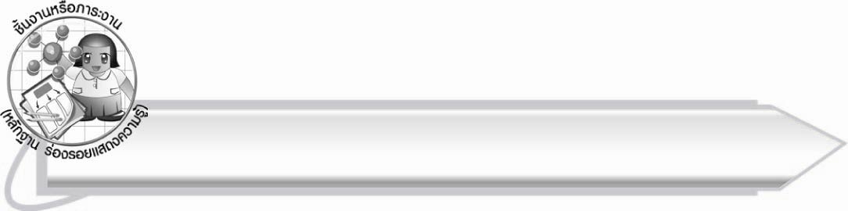
ชิ้นงานหรือภาระงาน (หลักฐาน ร่องรอยแสดงความรู้)

ใบงานเรื่อง การเขียนคำที่มีพยัญชนะควบกล้ำจากภาพและอ่านคำ

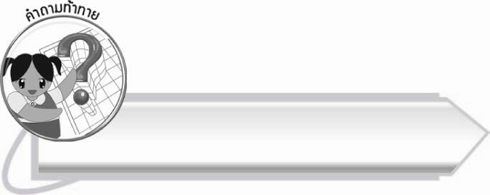
คำถามท้าทาย

นักเรียนทราบได้อย่างไรว่าคำใดควบกล้ำ ร คำใดควบกล้ำ ล

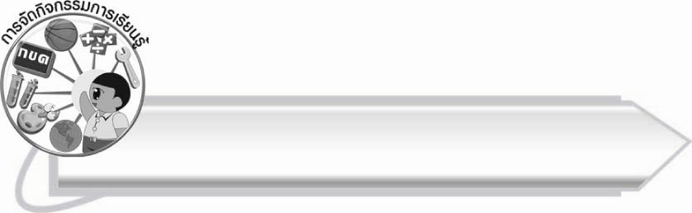
การจัดกิจกรรมการเรียนรู้

๑. ให้นักเรียนร่วมกันแสดงความคิดเห็น โดยครูใช้คำถามท้าทาย ดังนี้
๏ นักเรียนทราบได้อย่างไรว่าคำใดควบกล้ำ ร คำใดควบกล้ำ ล
๒. ให้นักเรียนสังเกตบัตรคำบนกระดาน

แปรงฟัน
แปลงผัก

๓. ให้นักเรียนอ่านออกเสียง เปรียบเทียบการเขียนและความหมายของคำ จากนั้นช่วยกันบอกลักษณะของคำจากการสังเกตบัตรคำ
ตัวอย่างคำตอบ
๏ ออกเสียงคล้ายกัน
๏ ความหมายแตกต่างกัน
๏ เขียนไม่เหมือนกัน
๔. ให้นักเรียนทำกิจกรรมเสริมทักษะการเรียนรู้โดย หาคำที่มีพยัญชนะควบกล้ำ ร ล ที่ออกเสียง
คู่กัน แล้วช่วยกันอธิบายความหมายของคำ ครูอธิบายเพิ่มเติม
๕. ให้นักเรียนทำใบงานที่ ๒๔ เรื่อง การเขียนคำที่มีพยัญชนะควบกล้ำจากภาพและอ่านคำ จากนั้นร่วมกันตรวจสอบความถูกต้อง
๖. ให้นักเรียนอ่านประโยคต่อไปนี้ และเรียนรู้ความหมายของคำ
๏ คนมีมารยาทต้องรู้จักเกรงใจผู้อื่น
(เกรงใจ หมายถึง ไม่อยากจะให้ผู้อื่นรู้สึกลำบากเดือดร้อนรำคาญใจ)
๏ ลูกแมวตัวนี้ปราดเปรียวจริง ปีนขึ้นลงต้นไม้ทั้งวัน
(ปราดเปรียว หมายถึง ว่องไว คล่องแคล่ว)
๏ ทรายฝึกการพูดให้มีสาระ ไม่พูดพร่ำเพรื่อ เพ้อเจ้อ
(พร่ำเพรื่อ หมายถึง เกินขอบเขต บ่อย ๆ)
๏ นัดดาได้รับการส่งเสริมให้ทำสิ่งที่เขามีความสามารถ
(ส่งเสริม หมายถึง ช่วยเหลือสนับสนุนให้ดีขึ้น)
๏ เธอคิดให้ดี ๆ นะพลอย จะได้ไม่พลั้งพลาดเกิดความสูญเสีย
(พลั้งพลาด หมายถึง ผิดพลาดไปโดยไม่ตั้งใจหรือไม่ทันคิด)

๗. ให้นักเรียนและครูร่วมกันสรุปความรู้ ดังนี้
๏ คำที่มีพยัญชนะควบกล้ำต้องฝึกอ่านออกเสียงและเขียนให้ถูกต้องตรงตามความหมาย

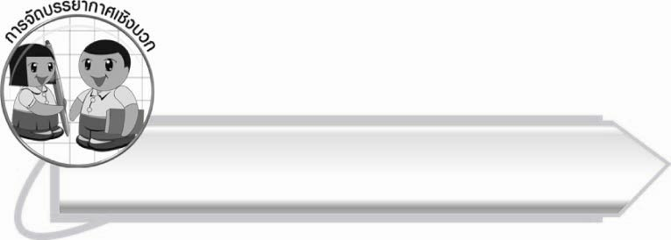
การจัดบรรยากาศเชิงบวก

ให้นักเรียนสังเกตฝึกอ่านและฝึกเขียนคำที่มีพยัญชนะควบกล้ำต่าง ๆ ที่มีเสียงใกล้เคียงกัน เพื่อให้เข้าใจความหมาย และสามารถใช้ภาษาไทยได้อย่างถูกต้อง

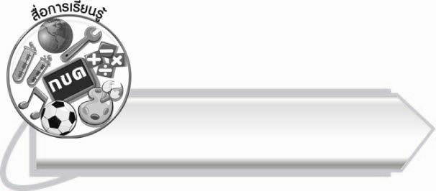
สื่อการเรียนรู้

๑. บัตรคำ
๒. แถบประโยค
๓. ใบงาน

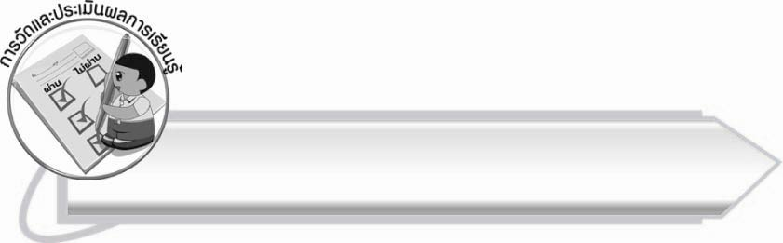
การวัดและประเมินผลการเรียนรู้

๑. วิธีการวัดและประเมินผล
๑.๑ สังเกตพฤติกรรมของนักเรียนในการเข้าร่วมกิจกรรม
๑.๒ ตรวจใบงานที่ ๒๔
๒. เครื่องมือ
แบบสังเกตพฤติกรรมการเข้าร่วมกิจกรรม
๓. เกณฑ์การประเมิน
การประเมินพฤติกรรมการเข้าร่วมกิจกรรม
ผ่านตั้งแต่ ๒ รายการ ถือว่า ผ่าน
ผ่าน ๑ รายการ ถือว่า ไม่ผ่าน

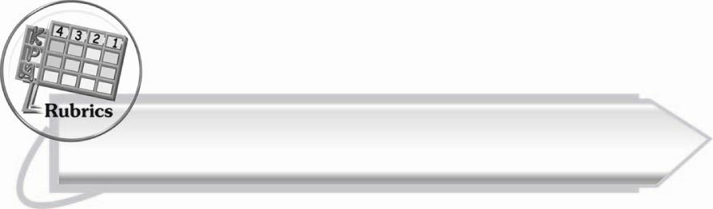

การประเมินผลตามสภาพจริง (Rubrics)
การประเมินใบงานนี้ให้ผู้สอนพิจารณาจากเกณฑ์การประเมินผลตามสภาพจริง (Rubrics)
เรื่อง การเขียนคำที่มีพยัญชนะควบกล้ำจากภาพและอ่านคำ

ระดับคะแนน  เกณฑ์การประเมิน | ๔ | ๓ | ๒ | ๑
การเขียนคำที่มีพยัญชนะควบกล้ำจากภาพและอ่านคำ | เขียนคำที่มีความหมายสัมพันธ์กับภาพและอ่านออกเสียงได้ถูกต้องทุกคำด้วยตนเอง | เขียนคำที่มีความหมาย  สัมพันธ์กับภาพ  และอ่านออกเสียง  ด้วยตนเองได้  บางคำที่เขียนหรืออ่านผิดก็สามารถแก้ไขด้วยตนเองได้ | เขียนคำที่มีความหมาย  สัมพันธ์กับภาพและอ่านออกเสียงได้ถูกต้อง  เป็นส่วนใหญ่  และเมื่อมีผู้แนะนำก็สามารถแก้ไข  ตามได้ | เขียนคำที่มีความหมาย  สัมพันธ์กับภาพ  และอ่านออกเสียงได้ แต่ต้อง  มีผู้แนะนำ

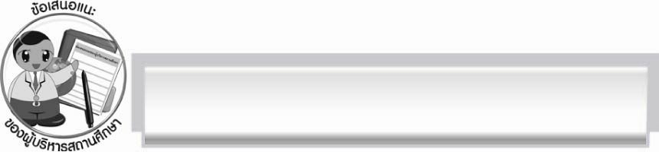
ข้อเสนอแนะของผู้บริหารสถานศึกษา
______________________________________________________________________________
______________________________________________________________________________
______________________________________________________________________________
______________________________________________________________________________
______________________________________________________________________________
______________________________________________________________________________
______________________________________________________________________________
______________________________________________________________________________
______________________________________________________________________________
______________________________________________________________________________
______________________________________________________________________________
______________________________________________________________________________
______________________________________________________________________________
______________________________________________________________________________
______________________________________________________________________________
______________________________________________________________________________
______________________________________________________________________________
______________________________________________________________________________
______________________________________________________________________________
______________________________________________________________________________
______________________________________________________________________________
______________________________________________________________________________
______________________________________________________________________________
______________________________________________________________________________

ลงชื่อ_________________________ (ผู้บริหารสถานศึกษา)
(_________________________)
________/________/_______

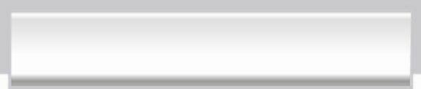
บันทึกหลังการสอน

ผลการจัดการเรียนการสอน

______________________________________________________________________________
______________________________________________________________________________
______________________________________________________________________________
______________________________________________________________________________
______________________________________________________________________________
______________________________________________________________________________

ปัญหา/อุปสรรค

______________________________________________________________________________
______________________________________________________________________________
______________________________________________________________________________
______________________________________________________________________________
______________________________________________________________________________
______________________________________________________________________________

แนวทางแก้ไข

______________________________________________________________________________
______________________________________________________________________________
______________________________________________________________________________
______________________________________________________________________________
______________________________________________________________________________
______________________________________________________________________________

ลงชื่อ__________________________ (ผู้บันทึก)
(_________________________)
________/________/_______

